致勝通系統平台上線前單元功能測試報告

20250603

1. 簡介
   1. 測試目標

本報告在描述針對軟體系統平台的各個單元功能進行的測試結果，確保每個功能在上線前均能正常運行。

* 1. 測試範圍

測試範圍涵蓋系統的主要功能，包括策略上傳機、策略管理網站、策略客戶端網站等。

1. 測試計劃
   1. 測試環境

操作系統: Windows Server 2019

瀏覽器: Edge

伺服器環境: Windows Server 2019 + IIS / .NET 8

* 1. 測試工具

自動化測試工具: 無

手動測試: 測試人員進行功能驗證

1. 測試結果
   1. 策略管理中心後台設定策略「可交易商品」- 新增多項外期商品。

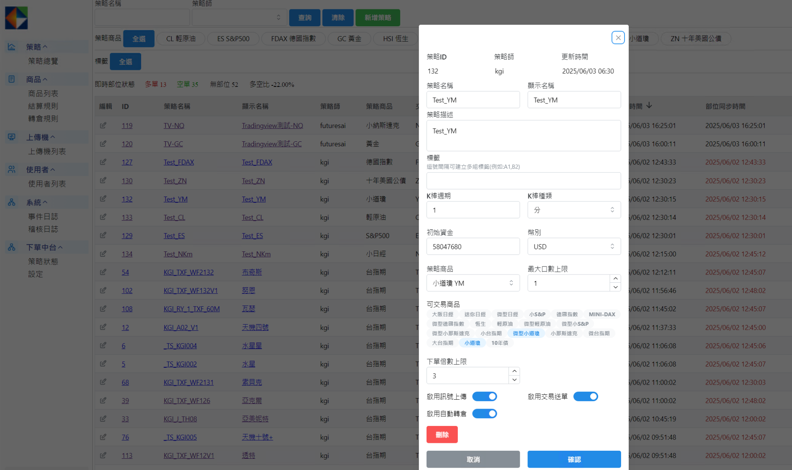

* 1. 策略客戶端可看見相關外期交易訊號

